# Reto 1

# 1. Objetivo 🎯

* Modificar la aplicación serverless explorando la facilidad del uso de serverless.

# 2. Requisitos 📌

* Una función lambda desplegada.
* Acceso a AWS Console.

# 3. Desarrollo 📑

Ingresar al detalle de la lambda desplegada, modificar el código fuente y hacer el nuevo despliegue de esta versión de código.

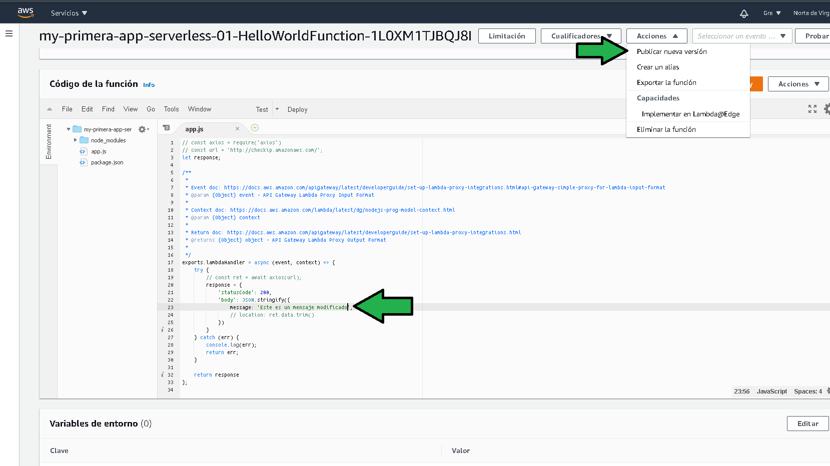

r1-lambda-detail.png